🧭 OrientAI
Schéma de personnalité

À développer : Communication, Esprit critique

Table des matières

Table des matières
Table des matières 2
I. Votre profil en un coup d'œil 3
Résumé de vos soft skills 3
Diagramme de personnalité 3
II. Vos métiers recommandés 4
III. Analyse détaillée de vos soft skills 5
Critère « Communication » : À développer 5
Critère « Esprit critique » : À développer 6
Critère « Éthique » : Intermédiaire 7
Critère « Intelligence émotionnelle » : Intermédiaire 8
Critère « Intelligence sociale » : Intermédiaire 9
Critère « Management de projet » : Intermédiaire 10
Critère « Management et gestion d'équipe » : Intermédiaire 11
Critère « Organisation » : Intermédiaire 12

→ Pour afficher la table des matières : Ctrl+A puis F9 dans Word

I. Votre profil en un coup d'œil
, Votre profil montre des marges de progression importantes. C'est une opportunité : les soft skills se travaillent et s'améliorent avec de la pratique et de la motivation.

Résumé de vos soft skills
Soft skill | Niveau
Communication | À développer
Esprit critique | À développer
Éthique | Intermédiaire
Intelligence émotionnelle | Intermédiaire
Intelligence sociale | Intermédiaire
Management de projet | Intermédiaire
Management et gestion d'équipe | Intermédiaire
Organisation | Intermédiaire

Diagramme de personnalité
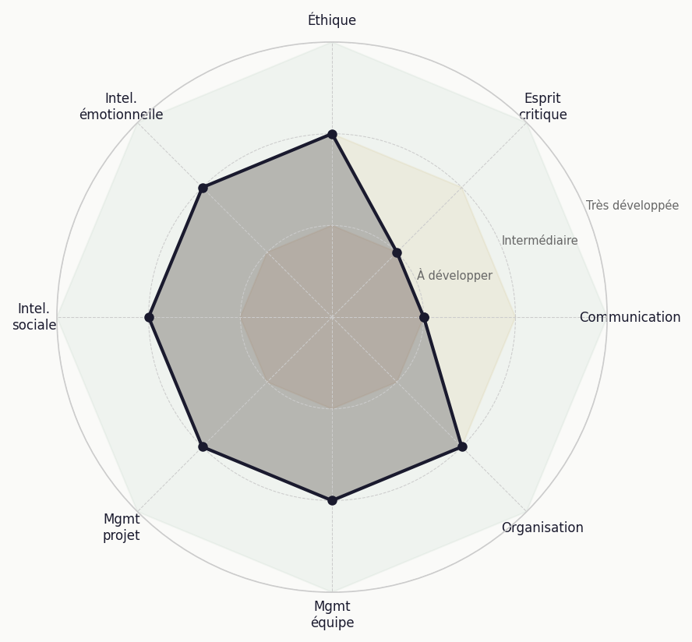
● À développer● Intermédiaire● Très développée

II. Vos métiers recommandés
Voici les 15 métiers les plus compatibles avec votre profil de soft skills, classés par score de compatibilité.
Rang | Métier | Secteur | Score
1 | Tapissier d'ammeublement | Artisanat | 88%
2 | Roughman | Cinéma - audiovisuel | 88%
3 | Élagueur | Cinéma - audiovisuel | 88%
4 | Garde-chasse | Cinéma - audiovisuel | 88%
5 | Négociateur d'affaire | Commerce | 88%
6 | libraire | Commerce | 88%
7 | Responsable de projet culturel | Culture | 88%
8 | Juge des enfants | Commerce international | 88%
9 | contrôleur de gestion | Comptabilité - gestion - contrôle de gestion | 88%
10 | technicien thermicien | Droit - justice | 88%
11 | Thermicien | Droit - justice | 88%
12 | Océanologue | Électronique | 88%
13 | attaché de préfecture | Fonction publique | 88%
14 | attaché parlementaire | Enseignement | 88%
15 | adjoint de direction | Fonction publique | 88%

III. Analyse détaillée de vos soft skills

Critère « Communication » : À développer

Sous-compétence | Ce que vos réponses révèlent | Vous confirmez ?
Communication écrite | Vous savez vous exprimer à l'écrit. Les gens comprennent facilement vos propos. | ☐ Oui ☐ Non
L'audace (ou le culot) | Vous êtes quelqu'un de timide et réservé. | ☐ Oui ☐ Non
La clarté de communication | Vous savez vous exprimer extrêmement bien. | ☐ Oui ☐ Non
La négociation | Vous aimez entamer des négociations quand ça peut vous avantager. | ☐ Oui ☐ Non
Prise de parole en public | Vous n'aimez pas trop ça, mais vous faites l'effort quand il le faut. | ☐ Oui ☐ Non
Rhétorique ou storytelling | Votre manière de vous exprimer n'est pas toujours engageante. | ☐ Oui ☐ Non

Critère « Esprit critique » : À développer

Sous-compétence | Ce que vos réponses révèlent | Vous confirmez ?
Actualisation des connaissances | Vous n'actualisez pas systématiquement vos connaissances. | ☐ Oui ☐ Non
L'acuité et le discernement | Vous vérifiez les informations importantes avant de les accepter. | ☐ Oui ☐ Non
L'ouverture d'esprit | Vous pouvez vous montrer très fermé aux nouvelles idées. | ☐ Oui ☐ Non
La créativité ou l'imagination | Vous avez besoin d'aide d'une personne plus imaginative pour les exercices créatifs. | ☐ Oui ☐ Non
La curiosité | Vous préférez que l'information vienne à vous plutôt que de la chercher. | ☐ Oui ☐ Non
Savoir rechercher pour résoudre un problème | Vous cherchez des tutoriels et des ressources pour résoudre vos problèmes. | ☐ Oui ☐ Non

Critère « Éthique » : Intermédiaire

Sous-compétence | Ce que vos réponses révèlent | Vous confirmez ?
L'intégrité | En général, vous préférez perdre dans l'honneur que gagner dans le déshonneur. | ☐ Oui ☐ Non
La conscience professionnelle | Vous essayez de respecter vos engagements professionnels. | ☐ Oui ☐ Non
La loyauté | Vous quittez les groupes non performants pour rejoindre de meilleures équipes. | ☐ Oui ☐ Non
Le sens des responsabilités | Vous évitez la confrontation directe et cherchez à minimiser votre rôle. | ☐ Oui ☐ Non
L'éco-responsabilité | Vous êtes particulièrement éco-responsable dans vos choix. | ☐ Oui ☐ Non
L'engagement | Vous pouvez écouter sans être entièrement d'accord. | ☐ Oui ☐ Non

Critère « Intelligence émotionnelle » : Intermédiaire

Sous-compétence | Ce que vos réponses révèlent | Vous confirmez ?
Acceptation des retours et critiques | Vous ignorez les critiques quand elles vous semblent mal intentionnées. | ☐ Oui ☐ Non
Introspection | Vous avez besoin d'aide pour identifier vos qualités et défauts. | ☐ Oui ☐ Non
L'empathie | Vous vous sentez mal à l'aise quand les autres traversent des difficultés. | ☐ Oui ☐ Non
La confiance en soi | Vous êtes confiant et enthousiaste face aux nouvelles responsabilités. | ☐ Oui ☐ Non
La gestion du stress | Vous cherchez à annuler ou reporter face aux imprévus. | ☐ Oui ☐ Non
La bienveillance | Vous voulez aider et réconforter même les personnes peu proches de vous. | ☐ Oui ☐ Non

Critère « Intelligence sociale » : Intermédiaire

Sous-compétence | Ce que vos réponses révèlent | Vous confirmez ?
Altruisme | Vous partagez en priorité avec ceux qui ont le plus besoin. | ☐ Oui ☐ Non
Esprit d'équipe | Vous êtes heureux de travailler à plusieurs, c'est plus riche. | ☐ Oui ☐ Non
Intelligence culturelle | Vous aimez découvrir les cultures en visitant les lieux historiques. | ☐ Oui ☐ Non
La coopération, la collaboration | Vous avez du mal à collaborer sans points communs avec vos partenaires. | ☐ Oui ☐ Non
L'interaction avec les autres | Vous aimez plutôt les relations durables même si vous n'êtes pas expert. | ☐ Oui ☐ Non
Sociabilité | Vous allez parler à tout le monde en soirée, vous voulez savoir qui est qui. | ☐ Oui ☐ Non

Critère « Management de projet » : Intermédiaire

Sous-compétence | Ce que vos réponses révèlent | Vous confirmez ?
L'autonomie | Vous recherchez des ressources pour trouver la meilleure approche. | ☐ Oui ☐ Non
La fixation d'objectifs | Vous achetez des ressources sans plan précis sur quand les utiliser. | ☐ Oui ☐ Non
La gestion des risques | Vous avez toujours un plan de secours pour chaque imprévu. | ☐ Oui ☐ Non
La prise de décision | Vous lisez toutes les études disponibles et prenez une décision éclairée. | ☐ Oui ☐ Non
La supervision | Vous vérifiez au fur et à mesure que les tâches ont bien été réalisées. | ☐ Oui ☐ Non
La tolérance au changement | Vous êtes perturbé et énervé par les changements soudains. | ☐ Oui ☐ Non

Critère « Management et gestion d'équipe » : Intermédiaire

Sous-compétence | Ce que vos réponses révèlent | Vous confirmez ?
Equité | Vous pensez que la répartition actuelle reflète la compétence individuelle. | ☐ Oui ☐ Non
Gérer et résoudre les conflits | Vous cherchez l'origine du conflit et proposez une solution. | ☐ Oui ☐ Non
Inclusivité | Vous les laissez tranquilles, ils se feront des amis par eux-mêmes. | ☐ Oui ☐ Non
L'esprit d'initiative | Vous tentez uniquement si un expert peut vous aider. | ☐ Oui ☐ Non
Le coaching des autres | Vous cherchez à comprendre les difficultés et accompagnez avec une formation adaptée. | ☐ Oui ☐ Non
Leadership | Vos idées sont écoutées et mises en œuvre par le groupe. | ☐ Oui ☐ Non

Critère « Organisation » : Intermédiaire

Sous-compétence | Ce que vos réponses révèlent | Vous confirmez ?
L'auto-formation | Vous empruntez des livres et cherchez des tutoriels pour approfondir. | ☐ Oui ☐ Non
La concentration | Vous alternez avec d'autres activités plus stimulantes pour rester alerte. | ☐ Oui ☐ Non
La gestion des ressources | Vous travaillez à un rythme régulier chaque jour pour avancer. | ☐ Oui ☐ Non
La gestion du temps | Vous calculez les délais de chaque activité pour les enchaîner au bon moment. | ☐ Oui ☐ Non
La hiérarchisation et la priorisation | Vous vous sentez souvent dépassé et ne savez pas par où commencer. | ☐ Oui ☐ Non
Le respect des délais | Vous arrivez souvent en retard car vous mettez beaucoup de temps à vous préparer. | ☐ Oui ☐ Non

Rapport généré par OrientAI v5.1 — Outil d'orientation par soft skills

